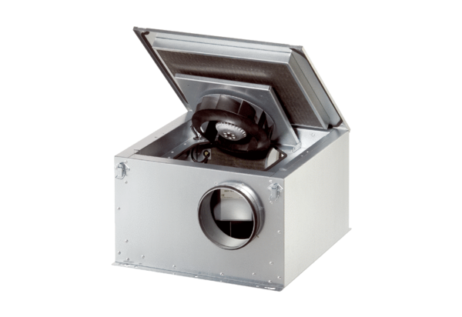Шумоглушащий вентиляционный бокс ESR 25-2 SКомплект поставки: 1 штукАссортимент: C
Номер артикула: 0080.0620Изготовитель: MAICO

